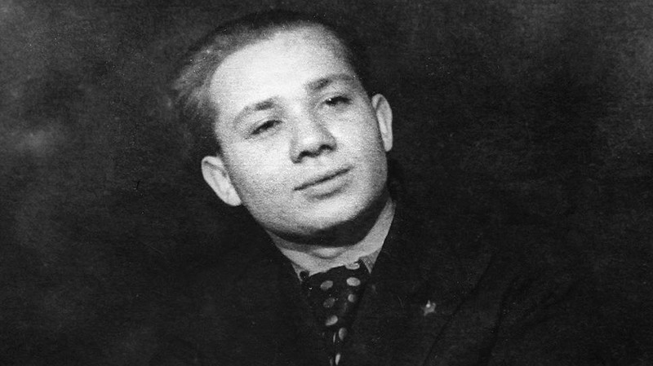
- Перед вами один из популярных актеров советского кино. Назовите его. В каких фильмах с его участием есть виды Ярославля или городов Ярославщины?

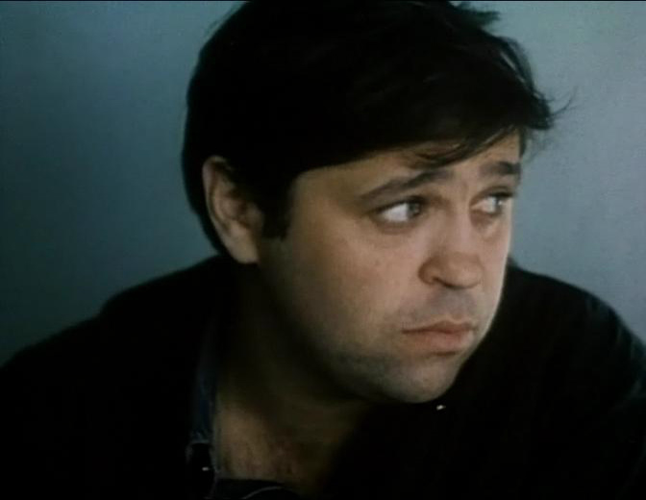
- Что вы знаете об этом человеке? Какой вклад в развитие ярославского кино он внес?

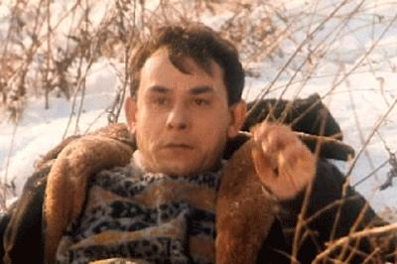

3. На этом кадре из фильма – человек, который тесно связан как с Ярославлем, так и с кино. Кто он?

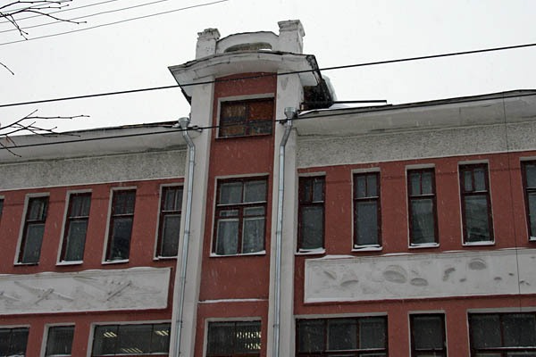
- Что это за здание? Какое отношение к теме игры оно имеет? Что вы знаете о человеке, который его построил?

5. Кого называли «электрическими королями» в Ярославле? Что вы о них знаете?.
ответы присылаем по адресу: ppeter@yandex.ru

